1. **Скажите, когда начинается ваш рабочий день? А когда заканчивается? Когда вы обычно ложитесь спать? Когда обычно встаете? Как вы проводите выходные? Как вы понимаете выражение** *встать чуть свет***?**
2. **Глаголы** *встать, вставать, лечь, ложиться* **(спряжение):**

Я встану, встаю, лягу, ложусь мы

Ты вы

Он, она они встанут, встают, лягут, ложатся

1. **Раскройте скобки:**

- Татьяна обычно (встать - вставать) в 9 часов утра, а сегодня она (вставать - встать) в 6 утра.

- Сегодня я приду с работы и сразу (ложиться - лечь) спать, потому что я плохо себя чувствую.

- Я никогда не (ложиться - лечь) спать рано.

- Обычно мы (ложиться – лечь) спать в 23 часа.

- Ты каждый день (ложиться - лечь) так поздно?

- В воскресенье я обычно (встать - вставать) в 9 утра и иду бегать в парк.

- Завтра выходной день, и мы можем (встать - вставать) в 10 часов утра.

1. **Глаголы** *начинать/начинаться, продолжать / продолжаться, кончать/кончаться.*

а*) Примеры использования:*

- Я начинаю работать в 8 часов утра.

- Спектакль начинается в 19 часов.

- Вы продолжаете изучать русский язык.

- Пара продолжается 90 минут.

- Аня кончает работать в 18 часов.

- Фильм кончился очень поздно.

б) **В предложения напишите глаголы** *начинать – начинаться, продолжать – продолжаться, кончать – кончаться* **в нужной форме:**

- Рамон _________________________________ изучать русский язык 5 лет назад.

- Сколько времени ___________________________ ваш рабочий день?

- Спектакли в московских театрах _____________________________ в 7 часов вечера, а ____________________________________ около 11 часов вечера.

- Александр __________________________ школу в 1999 году.

- Лена пришла с работы и сразу_____________________________ готовить ужин.

- Когда вчера __________________________________ футбол?

- Чемпионат мира по футболу еше не ___________________________________

1. **Напишите цифрами, сколько времени:**

- десять минут девятого

- без пятнадцати шесть

- полпятого

- без двадцати девять

- без двух минут три

- четверть второго

- одиннадцать часов ровно

- двадцать пять минут восьмого

- без десяти час

- пять минут первого

- без двадцати пяти семь

- без четверти четыре

- половина третьего

- пятнадцать минут шестого

1. **Скажите, сколько времени:**

2.05 4.20 9.45 11.25 3.35 12.30

* 1. 9.10 12.00 22.17 7.55 21.30

1. **Напишите нужный глагол (все варианты):**

Спектакли в московских театрах .............................................. в 19 часов.

В университете .................................... работу научная конференция «Русский язык в 21-м веке».

Зимние каникулы в России .................................... 14 дней.

Как жаль, что ...................................... лето.

Когда ...................................... твой рабочий день?

Осенний семестр в российском университете ............................................. 1 сентября и ............................................... в середине декабря.

1. **Посмотрите рисунки, опишите их. Как бы вы продолжили эту историю? Придумайте название этой истории.**

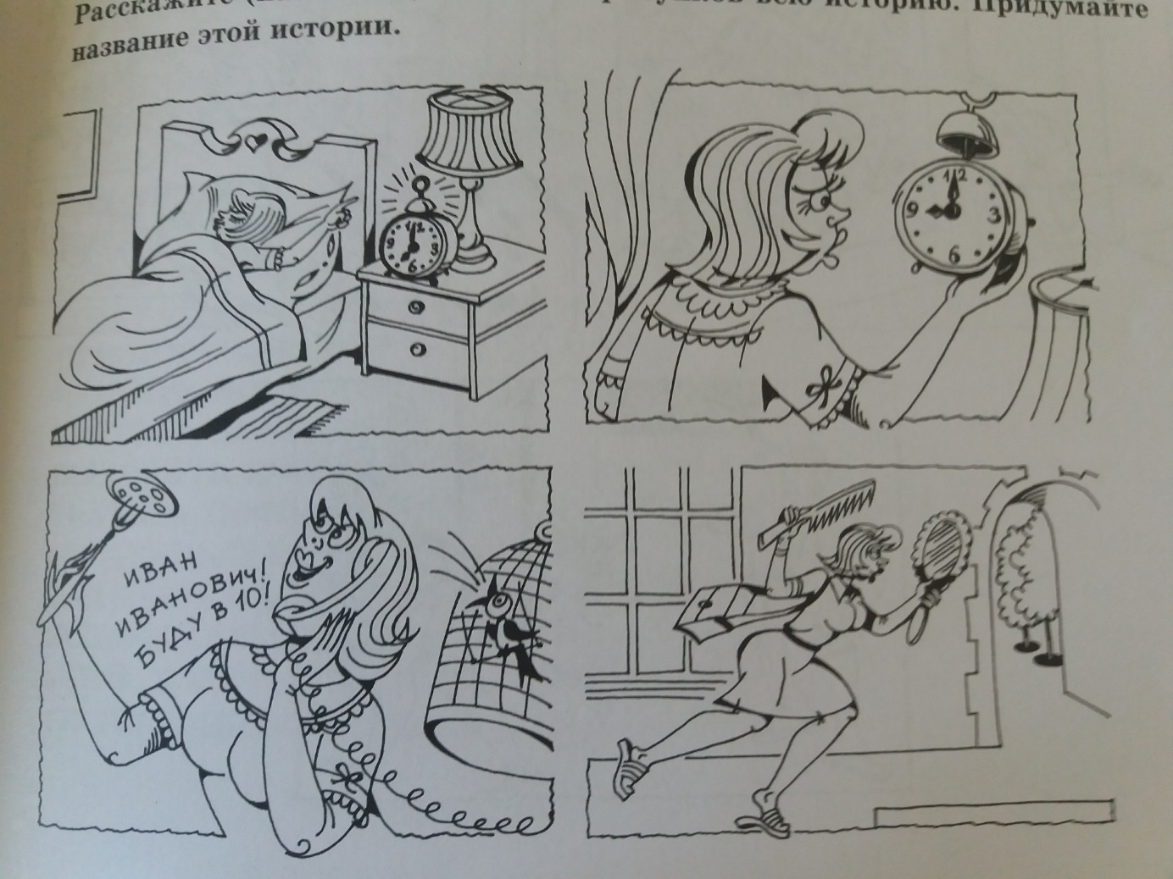

**9. Ответьте на вопросы, запишите ответы:**

1) Сколько лет вы учились в школе? (11)

................................................................................................................

2) Сколько месяцев вы изучаете русский язык? (7)

...............................................................................................................

3) Сколько стоит билет в кино? (400, рубль)

...............................................................................................................

4) Сколько стоит газета? (56, рубль)

...............................................................................................................

5) Сколько стоит тетрадь? (18, рубль)

...............................................................................................................

6) Сколько стоит пиджак? (800, рубль)

...............................................................................................................

7) Сколько стоят туфли? (700, рубль)

...............................................................................................................

8) Сколько стоит хлеб? (35, рубль)

...............................................................................................................

9) Сколько стоит кофе? (170, рубль)

...............................................................................................................

10) Сколько стоит молоко? (48, рубль)

...............................................................................................................

10. **Как вы думаете, сколько стоят эти товары?**

1) 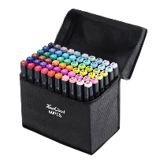2) 3) 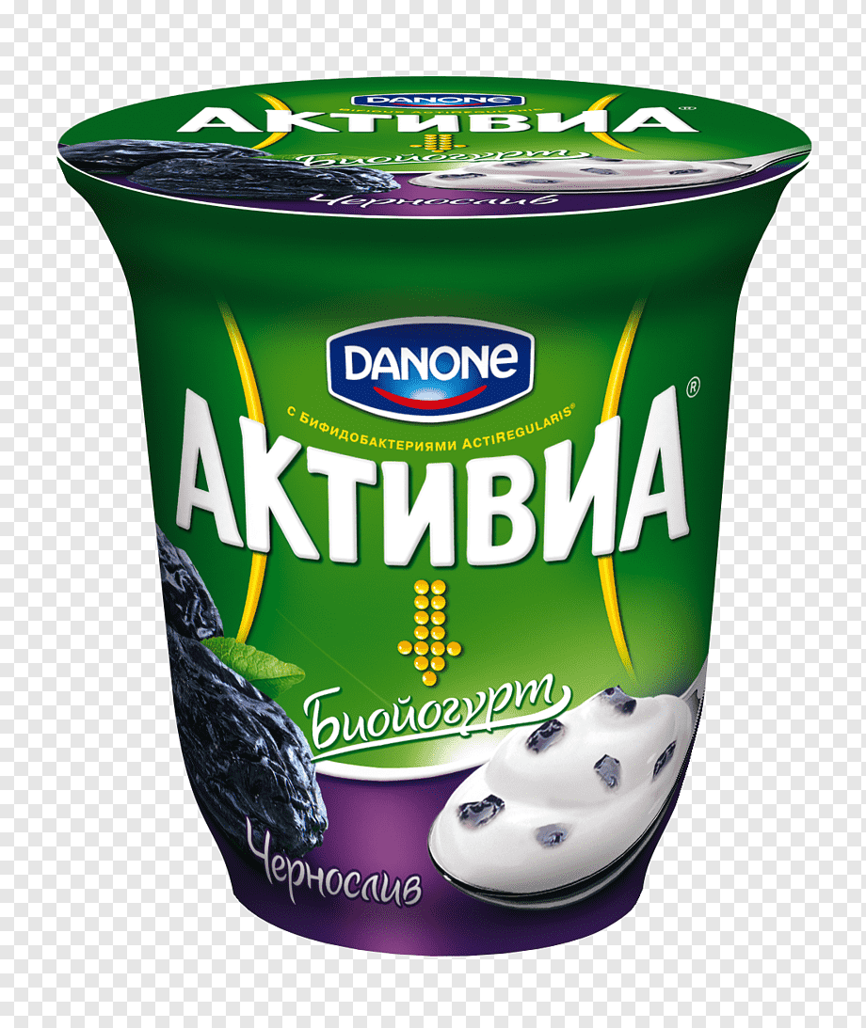 4)  5) 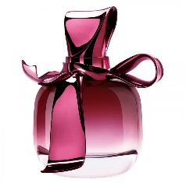

6)  7) 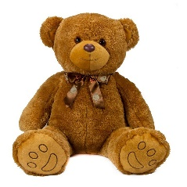8) 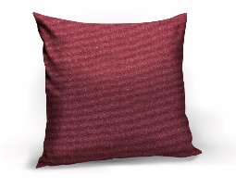 9) 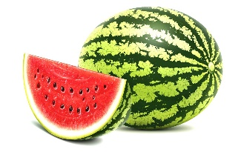

1. **Посмотрите меню на этом сайте**: <https://dostavka.thekuhnya.ru/>

**Закажите завтрак, обед или ужин. Сколько стоит каждое блюдо? Сколько вы заплатили за свой заказ?**

1. **ВРЕМЯ**

